AUDEZE DECKARD

Усилитель для наушников/ ЦАП / предварительный усилитель Deckard

Руководство пользователя

Version 4

Страница 1

Audeze
www.audeze.com
Все права сохранены.

Страница 2
Большой логотип Audeze

Страница 3

Промышленный дизайн Deckard выполнен BMW DesignworksUSA.

страница 4

Усилитель для наушников/ ЦАП / предварительный усилитель Deckard
Благодарим вас за приобретение усилителя для наушников и ЦАП Audeze Deckard с промышленным дизайном, разработанным BMW DesignworksUSA. Схема в чистом классе А наилучшим образом работает с любыми наушниками.

Чтобы получить максимум от вашей покупки, пожалуйста, уделите время внимательному прочтению всего руководства пользователя и гарантии.

Упаковка содержит:
- Усилитель для наушников/ ЦАП / предварительный усилитель Deckard
- Кабель USB длиной 1,5 м
- Сетевой шнур МЭК длиной 1,8 м, стандартная конфигурация для США
- Гарантия и Сертификат подлинности

Зарегистрируйте ваше изделие Audeze на Интернет-странице Audeze.com для получения информации, обновлений и новостей.

Страница 5

Руководство по безопасности
Длительное прослушивание музыки на чрезмерных уровнях громкости может вызвать непоправимое повреждение вашего слуха. Компания Audeze рекомендует выключать усилитель Deckard перед подсоединением или отсоединением кабелей.

Уменьшите громкость перед подсоединением (или отсоединением) кабеля ваших наушников от Deckard, затем постепенно увеличивайте громкость, пока не достигните достаточного уровня громкости.

Схема усилителя Deckard, работающая в классе А, генерирует некоторое тепло, так что мы рекомендуем оставлять зазор 25 мм вокруг шасси для должного рассеивания тепла.

Питание переменного тока
Убедитесь, что напряжение, указанное на задней панели вашего усилителя Audeze Deckard совпадает с вашим источником питания переменного тока. Попытка использовать ваш усилитель Deckard при любом напряжении, отличном от указанного на задней панели прибора, может вызвать повреждение, не покрываемое Гарантией.

Уход и обслуживание
В регулярном обслуживании нет необходимости, но рекомендуется нерегулярная очистка при помощи сухой, безворсовой тряпки, когда усилитель Deckard выключен.

Совет: Если вы оставляете ваши кабели подсоединенными к усилителю длительное время, мы рекомендуем каждые шесть месяцев выключать усилитель Deckard и отсоединять и подсоединять кабели несколько раз, чтобы очистить разъемы RCA от окисления.

Примечание: Открывание прибора аннулирует гарантию. За обслуживанием обращайтесь на Audeze.

Держите изделие, принадлежности и упаковку вне досягаемости детей. Это изделие не предназначено для использования детьми младше 12 лет.

страница 6

Распаковка
Будьте осторожны при обращении с усилителем Deckard. Важно отметить, что теплоотводы на боковых панелях являются относительно острыми.

Подсоединение вашего усилителя Deckard
Если вы используете Deckard в режиме цифрового входа, подсоедините его вход USB к вашему компьютеру или другому источнику, оснащенному USB, и убедитесь, что переключатель входов на передней панели установлен в положение «USB». В случае, когда вы хотите использовать усилитель Deckard в аналоговом режиме, вы можете подсоединить источник к левому и правому аналоговым входам RCA и изменить переключатель входов на передней панели на «RCA». Чтобы использовать усилитель Deckard в качестве системного предварительного усилителя, вы можете задействовать пару левого и правого выходов RCA на задней панели, маркированную «OUTPUT»; просто добавьте активные громкоговорители, и вы получите настольную звуковую систему, готовую к использованию.

Встроенный ЦАП имеет впечатляющие технические характеристики, и работает с 16-32 разрядным звуком и частотами выборки от 44,1 кГц до 384 кГц на Mac OS 10.6.4 и выше. Компьютеры, работающие под ОС Windows, являются системой, ограниченной 192 кГц и 24 разрядами. Переключатель усиления на передней панели выбирает три настройки усиления; рекомендуется начинать с верхнего положения, маркированного Mid, с наушниками от Audeze; другие производители могут потребовать изменения усиления.

Выход на наушники является стандартным, 6-мм телефонным гнездом, линейные аналоговые входы и выходы имеют разъемы RCA.

Установка драйвера Window
Посетите Интернет-страницу Audeze.com, чтобы скачать драйверы для Windows. Пользователи Mac должны знать, что OS 10.6.4 и выше оснащены встроенной поддержкой, поэтому в драйверах нет необходимости.

1. Вставьте сетевой шнур и кабель USB в Deckard.
2. Вставьте кабель Deckard USB в ваш персональный компьютер.
3. Переключите тумблер питания (расположенный на задней панели) в положение «вкл.» (on).
4. Вставьте мини компакт-диск из комплекта поставки в ваш привод для диска или загрузите страницу Deckard на сайте Audeze.

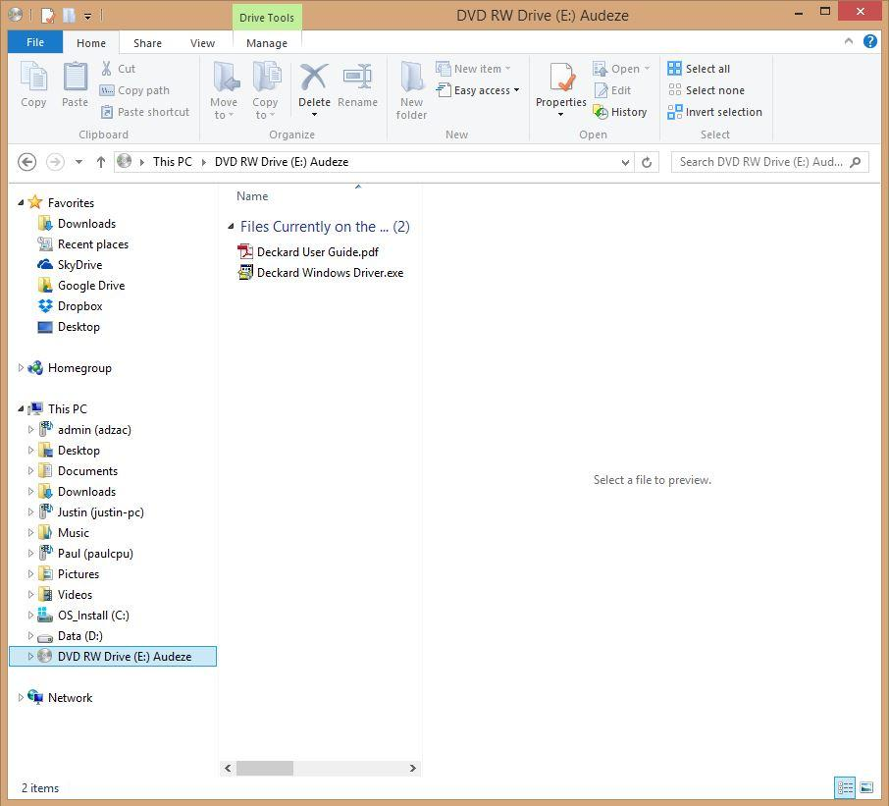

5. Найдите на компакт-диске «Deckard Windows Driver.exe», кликните правой кнопкой мыши на файл и выберите “Run as administrator” (запустить с правами администратора).
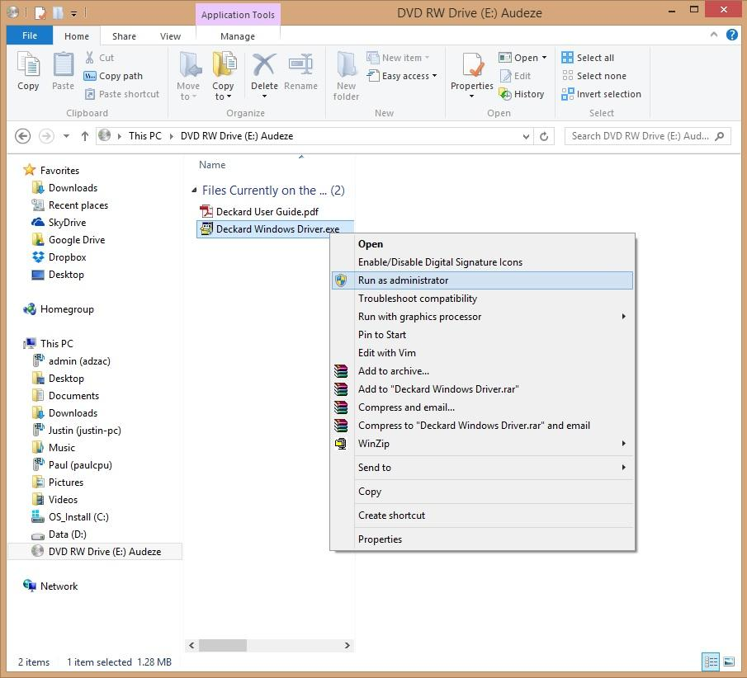

6. Вас запросят разрешить процесс инсталляции, чтобы сделать изменения на вашем компьютере. Выберите “Yes”, чтобы установить программное обеспечение. Если вы выберите “No”, вы не сможете установить программное обеспечение.

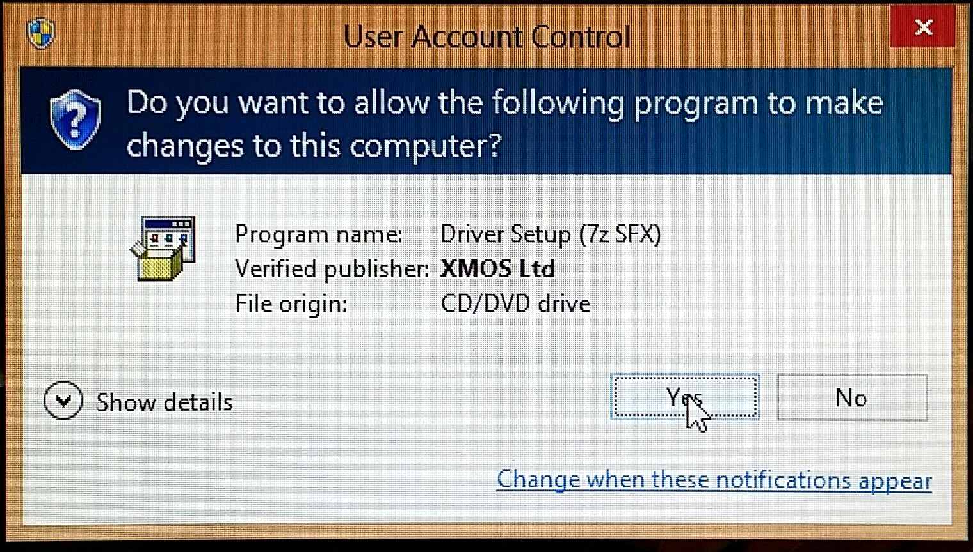

7. Следуйте экранным инструкциям Мастера установки, затем выберите “Install” (установить).

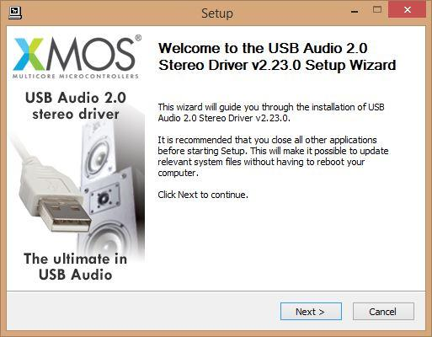

8. Отметьте “Accept” (принять) и кликните ”Next” (далее), когда появится лицензионное соглашение с конечным пользователем (End User License Agreement). Если вы не принимаете соглашение, вы не сможете установить программное обеспечение.
9. Выберите место назначения установки. Местом назначения по умолчанию является C:\Program Files\XMOS\ USBAudioStDriver_3054. Затем выберите “Install”.

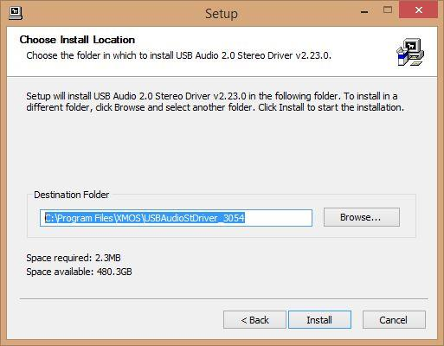

10. Когда установка завершена, выберите “Next”.
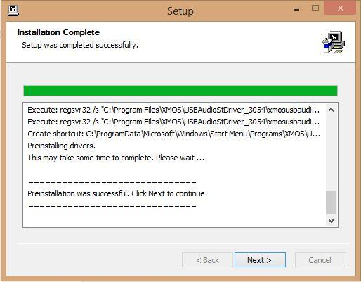

11. Выберите “Finish” для выхода из Мастера установки.

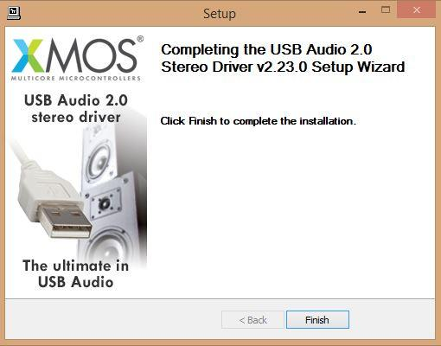

12. На вашем локальном диске перейдите в Control Panel (Панель управления) > Hardware (Оборудование) и выберите Sound > Sound (Звук).
13. Выберите вариант “XMOS USB Audio”. Выделите и выберите “Set Default” (установить по умолчанию).
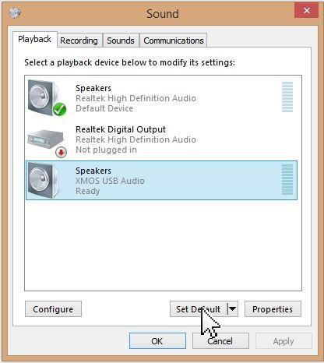

Технические характеристики

Физические параметры
Вес | 2,1 кг
Габаритные размеры (Ш×В×Г) | 155 x 46 x 257 мм

Линейный выход
Тип | Однофазный, класс А
Отношение сигнал/шум | 106 дБ, A-взвешенное
Общие гармонические искажения плюс шум | 0,00045% на 1 кГц, 2 В с.к.з., A-взвешенное
Диапазон частот | 5 Гц – 100 кГц, -1 дБ
Импеданс линейного выхода | 50 Ом

Усиление | Low – 0 дБ, Mid – 10 дБ, High – 20 дБ

Выход на головные телефоны
Отношение сигнал/шум | 106 дБ, A-взвешенное
Общие гармонические искажения плюс шум | менее чем 0,1%, 20 Гц – 20 кГц, 4 Вт/ 20 Ом
Диапазон частот | 5 Гц – 100 кГц, -1 дБ
Выходной импеданс | 3 Ом
Выходная мощность | 4 Вт / 20 Ом

Тракт ЦАП
Частота выборки | 44,1 кГц, 48 кГц, 88,2 кГц, 96 кГц, 176,4 кГц, 192 кГц, 384 кГц, 16-32 разряда
Поддержка системы | Windows XP/Vista/7/8,  до 192 кГц / 24 разряда  Требуется установка драйвера USB 2.0.  Встроенная поддержка для Mac OS 10.6.4 и выше.  До 384 кГц / 32 разряда

Вход переменного тока
Входное напряжение  (установлено на заводе) | AC100V: 90-110 В  AC110V:100-120 В  AC230V: 210-230 В
Потребляемая мощность | <19 Вт
Плавкий предохранитель | 10 A , 250 VAC

---------------------------------------------

Страница 8

Гарантия
Изделие Audeze Deckard, состоящее из усилителя для наушников/ ЦАП / предварительного усилителя («Изделие Audeze») находится на гарантии в течение трех (3) лет с даты первоначальной розничной покупки (»Гарантийный период»).

